

IPP-De aquarium specialist

Tao Olocan – Kelvin Li – Youri Knoop



Periode 1

# Inleiding

Het bedrijf ‘De Aquarium Specialist’ is een winkel die gespecialiseerd is in zoet en zout water aquaria. Het bedrijf wilt dat wij voor hun een webshop gaan maken. Het bedrijf heeft gespecificeerde eisen gegeven die later te zien zijn.

# Doelstellingen

De klant moet zich aan kunnen melden en producten kopen als hij/zij is aangemeld. Klanten die niet aangemeld zijn kunnen alleen de producten zien een aanmelden.

# Vragen voor de klant

1. Waar moeten de Gifs/Video/Tips staan?
2. Is het internationaal of lokaal?
3. Willen u inkomsten verhogen?
4. In wat voor taal moet de website zijn?
5. Moet er nog iets extra’s toegevoegd worden?
6. Hoe wordt de website onderhouden?
7. Wat is het algemene doel van de website?

# Risicoanalyse

|  |  |  |
| --- | --- | --- |
| Risico’s | Verantwoordelijk | Oplossing |
| Niet op tijd af | Wij als bedrijf | Overwerken |
| Niet op komen dagen | Degene die niet komt | Dan moet je thuis werken |
| Niet wat de klant in gedachte had | De klant zelf | Geen |

# Wat er in het product moet!!

* Home:
  + Aanbiedingen op de homepagina laten zien.
  + Teaser van de game op de homepagina
* Administrator:
  + Pagina voor toevoegen van producten.
  + Pagina voor wijzigen van producten.
  + Pagina voor details van producten.
  + Pagina voor verwijderen van producten.
* Shop:
  + Moet inloggen om iets te kopen.
  + Na het kopen een bevestig mailtje ontvangen (koper).
  + Registratie van aankopen.
  + Wijde variatie van producten.
* Inlog systeem
  + Login.
  + Uitlog.
  + Registreren.
* Huisstijl
  + Huisstijl volgen van de game
  + Pixel art.
  + Lettertype ().

# Planning

|  |  |  |  |  |  |  |  |  |  |
| --- | --- | --- | --- | --- | --- | --- | --- | --- | --- |
|  | Activiteiten | Namen | Tijd (minuten) | Wk1 | Wk2 | Wk3 | Wk4 | Wk5 | Wk6 |
| 1 | IPP | Kelvin/ Tao | 60 | x |  |  |  |  |  |
| 2 | Offerte | Kelvin/ Tao | 45 | x |  |  |  |  |  |
| 3 | Home (klant) | Kelvin | 180 |  |  |  | x |  |  |
| 4 | Aanmeld pagina/ verwerk | Kelvin | 60 |  | x |  |  |  |  |
| 5 | Inlog pagina | Kelvin | 60 |  | x |  |  |  |  |
| 6 | Producten lijst (klant) | Youri | 45 |  | x |  |  |  |  |
| 7 | Producten details (klant) | Youri | 180 |  | x |  |  |  |  |
| 8 | View cart pagina(klant) | Youri | 180 |  | x |  |  |  |  |
| 9 | Contactpagina | Tao | 60 |  | x |  |  |  |  |
| 10 | Supportpagina | Tao | 60 |  | x |  |  |  |  |
| 11 | Home 2 | Kelvin | 60 |  | x |  |  |  |  |
| 12 | Producten lijst pagina (administrator) | Kelvin/ Tao | 60 |  |  | x |  |  |  |
| 13 | Producten details pagina (administrator) | Kelvin/ Tao | 60 |  |  | x |  |  |  |
| 14 | Product wijzig pagina (administrator) | Kelvin/ Tao | 60 |  |  | x |  |  |  |
| 15 | Product verwijderen (administrator) | Kelvin/ Tao | 60 |  |  | x |  |  |  |
| 16 | Security op alle pagina’s | Kelvin | 240 |  |  |  |  | x |  |
| 17 | Opmaak | Tao | 240 |  |  |  | x |  |  |
| 18 | Opschonen van website | Youri | 240 |  |  |  |  | x |  |
| 19 | Producten toevoegen | Tao | 60 |  |  |  |  | x |  |
| 20 | Inleveren | gezamelijk |  |  |  |  |  |  | x |

# Use-chart

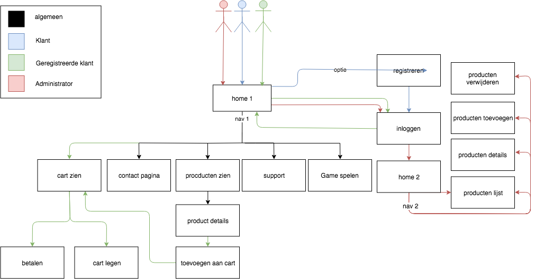

# Screen%20Shot%202018-09-03%20at%2014.24.26.pngGrafisch ontwerp meeste sites

# Screen%20Shot%202018-09-03%20at%2014.24.36.pngGrafisch ontwerp webshop